Информацию о наличии мест бесплатного проведения мероприятий в парках и скверах и других общественных территориях (пространствах) в Камско-Устьинском муниципальном районе Республики Татарстан»

Наименование | Адрес местонахождения | Режим работы | фото
Филиал №1 (ДК пгт Камское – Устье) «Центра по культурно-досуговому обслуживанию населения» Камско-Устьинского муниципального района | Камско- Устьинский район, пгт Камское Устье, ул.К.Маркса, дом 4  ул. Комарова Парк им.Туфана Миннуллина | с 8.00-22.00 | 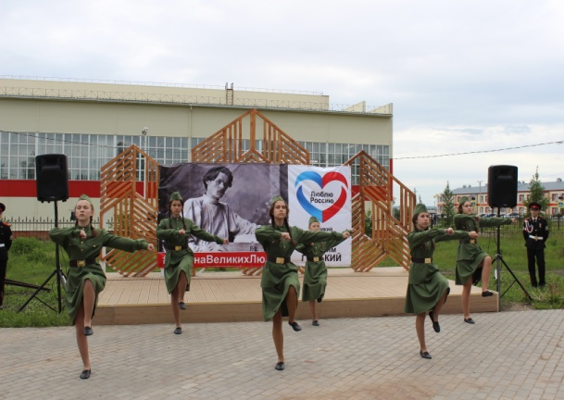
Муниципальное бюджетное учреждение «Межпоселенческая центральная библиотека» Камско-Устьинского муниципального района | Камско- Устьинский район, пгт Камское Устье, ул.К.Маркса, дом 105  ул. Комарова Парк им.Туфана Миннуллина | с 8.00- 17.00 | 